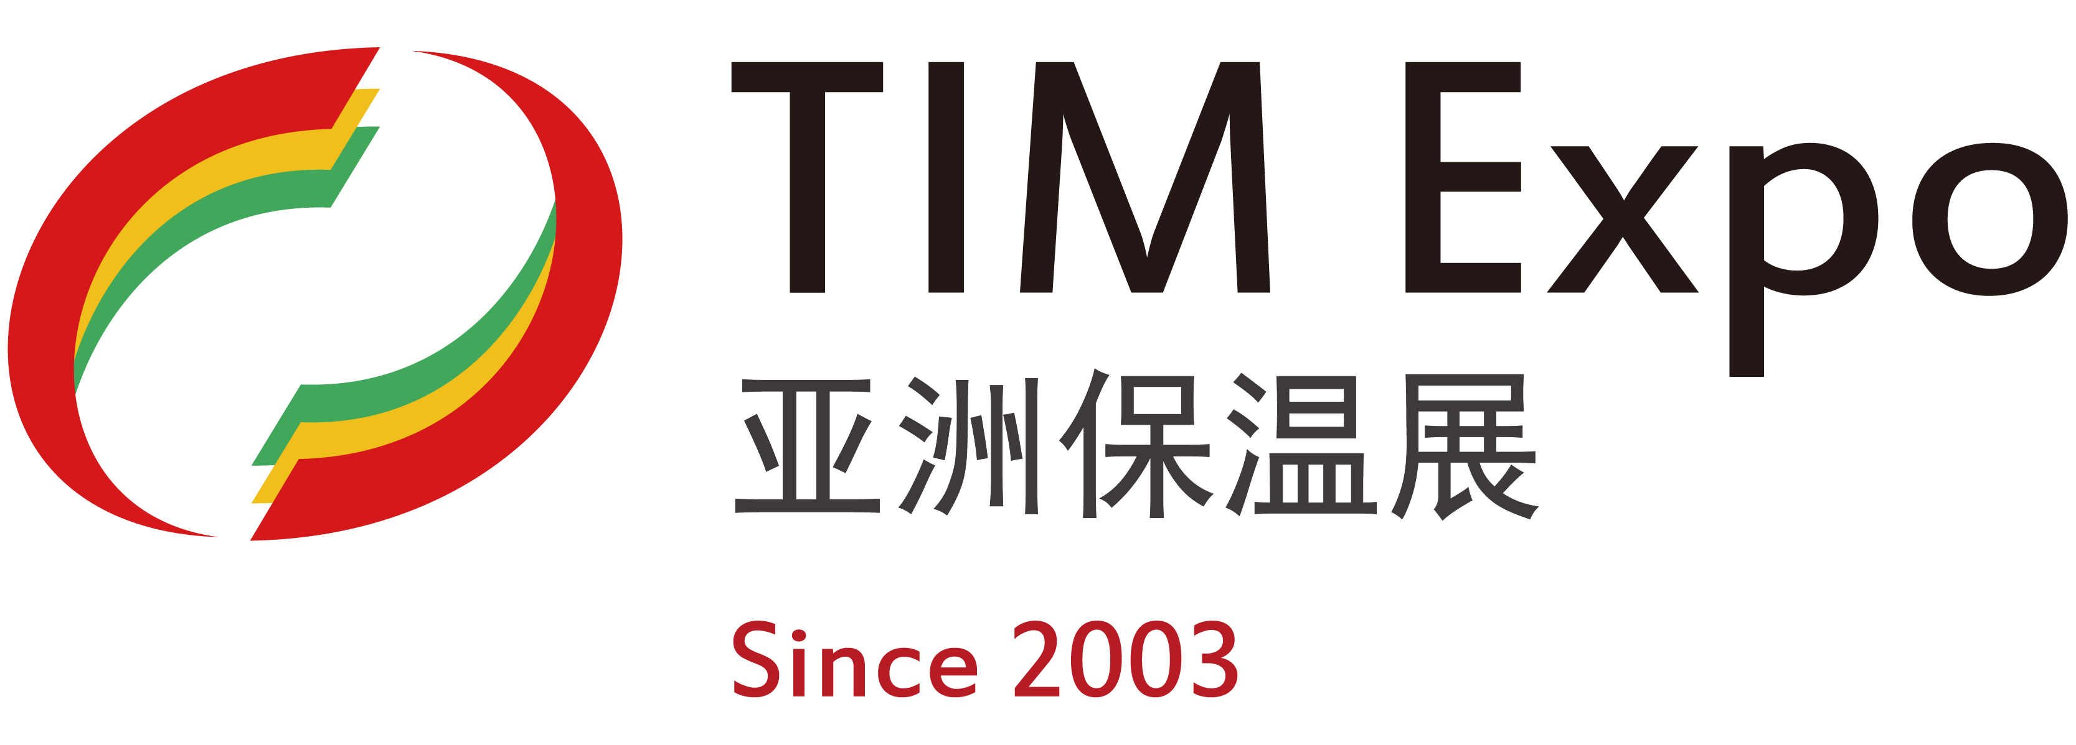

第22届亚洲保温材料与节能技术展览会（上海）
The 22nd Asia Thermal Insulation Material and Energy-saving
Technology Exhibition (Shanghai)
展会规模：23000㎡ 参展商：600+ 观众：50000+ 论坛：20+
前言
在市场规模方面，随着国家对绿色建筑和节能减排政策的不断加强与普及，我国建筑保温材料市场将迎来持续增长阶段。根据历史数据分析，到2030年，整体市场规模预计将超过560亿元。数据表明，在此期间，市场需求主要集中在建筑和工业二大领域。
建筑维护系统保温占据最大份额，随着建筑节能标准的提高及保温材料技术的升级，预计在2024年至2030年间将以15%左右的速度增长；在工业领域，我国倡导“走资源节约型、环境友好型的新型工业化道路”节能政策。随着工业化进程的持续推进和节约能源理念的深入人心，符合国家节能环保产业政策的保温绝热材料在工业中的运用得到了迅猛发展。例如下游应用端持续拓展，保温绝热材料在电力、管道、船舶、石化、LNG储罐、航空航天、冷链运输、通信、交通工具、冷热设备等众多工业细分领域均得到了更大范围的应用。
“亚洲保温材料与节能技术展览会（亚洲保温展）”至今已成功举办了21届，是保温绝热和节能领域具有代表性影响力的行业盛会。
2025亚洲保温展将汇聚工业、建筑保温材料、设备与技术：包括A级防火保温材料、保温装饰一体化板、气凝胶、岩（矿）棉、玻璃棉、VIP真空绝热板、泡沫玻璃、聚氨酯、酚醛、EPS/XPS、陶瓷耐高温材料、耐高温隔热保温涂料等各种类型的保温产品、相关设备，围绕新常态、新领域、新机遇，通过展览、会议、新产品新技术发布等多种形式，致力于搭建高质量的保温材料、设备及相关产品与技术的交流、学习和贸易平台。积极推进工业保温（保冷）、建筑保温、防腐保温、绝热节能材料等保温绝热全产业链高质量发展，助力实现“碳达峰、碳中和”。
基本信息
展会日期：2025年12月11－13日
展会地点：上海新国际博览中心（上海市浦东新区龙阳路2345号）
组织机构
主办单位：中国绝热节能材料协会
联合主办：上海市能源研究会绝热工程应用专委会
中国电力建设企业协会绝热耐火防腐分会
中国化工节能技术协会绝热工程专业委员会
全国石油化工绝热工程技术协作组
支持单位：中国建筑标准设计研究院有限公司
承办单位：上海展业展览有限公司
同期展会
- 2025亚洲冷链建设展览会（CCC）
- 亚洲金属建筑设计与产业博览会（MBE）
- 亚洲绿色工厂设计、建设及厂务大会（GFC）
- 上海洁净技术与设备展（SCTE）
会议预告
- 亚洲保温材料与系统技术应用论坛
- 上海国际低碳与绝热节能论坛
- 上海国际气凝胶绝热材料及应用高峰论坛
- 上海国际保温装饰一体板技术应用与行业发展论坛
- 保温材料在既有建筑节能改造工程中的应用论坛
- 上海国际钢结构防腐、防火与表皮涂层技术研讨会
- 上海国际防腐保温高质量发展论坛
- 上海国际船舶防腐保温设计与应用研讨会
- 金属建筑节能保温系统技术交流会
- 2025亚洲智慧冷链库建设大会
- 2025年绝热技术的工程应用与发展论坛
- 国际进出口贸易公平座谈会
- 产业融合供需对接会
（同期活动最终以展会现场公布为准）
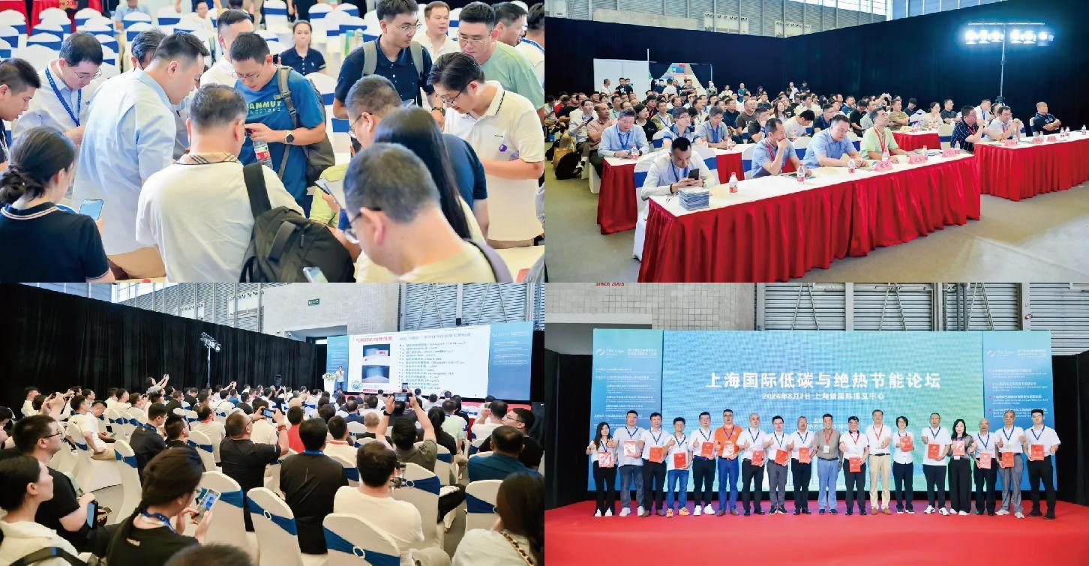

展品范围
建筑材料应用：墙体（屋面）保温、保温装饰一体板、金属复合维护系统、系统节能门窗及幕墙等保温材料及技术。
工业高温应用：石油化工、管道、电力、新能源电池、陶瓷、水泥、石化、钢铁冶炼、电解铝、新能源、工业窑炉、高温管道、海事、航天航空、被动防火等保温材料及技术。
工业低温应用：船舶、LNG储罐、LNG船、冷链、物流运输、冰箱、冷却器、烘烤设备、热水器、造纸、制药、供热、暖通空调、制冷装置等保温材料及技术。
防腐防火材料应用：建筑、船舶、桥梁、钢结构、管道、镀锌、不锈钢、铝合金、金属表面等。
设备：施工设备、生产设备、包装设备、喷涂设备等。
目标观众
- 建筑、船舶、石油化工、LNG储罐、供热、电力、纺织、制药、化工窑炉、管道、轨道交通、冷链物流、汽车制造、电器制造、航空航天以及其他各应用领域的设计、工程、科研、检测、维修、生产等相关部门；
- 高寒、高温区域的海外行业买家；
- 保温绝热产品的代理商、经销商、进出口商；
- 房地产开发商；
- 建筑行业的设计机构、承建商和各大科研院校；新技术开发应用单位，铁路/公路/桥梁/市政等工程建设单位；
- 防腐保温施工；工程质量监督；消防研究、检测；
- 商场、学校、医院等业主方；
- 政府；行业协会；
- 产品研发；生产商；
- 高校；新闻媒体等。
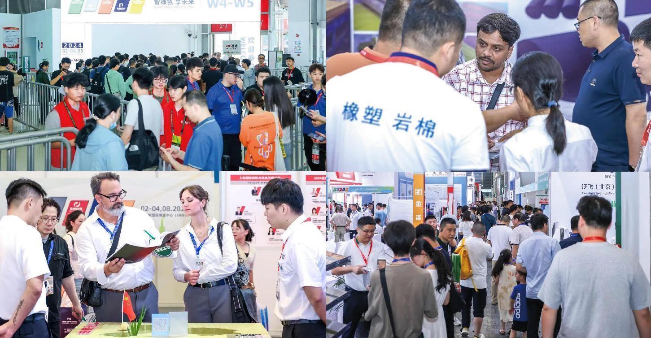

TIM海外项目
展会名称 | 展会时间 | 展览范围
巴西混凝土与工程机械展 | 2025年8月19-21日 | 工程机械、建筑机械、通用混凝土、混凝土表面处理设备、地坪系统、地坪材料加工、砂浆及石膏等
印尼雅加达  国际混凝土与工程机械展 | 2025年9月10-13日 | 混凝土表面处理设备、通用混凝土、砂浆及石膏、工程机械、建材机械、应急装备等
伊拉克国际建材展 | 2025年9月23-26日 | 建筑材料、门窗、五金、玻璃、地铺材料、石材、瓷砖、陶瓷、劳保、五金工具、厨房卫浴、空调制冷、PMV工程机械设备机零部件；金属外墙板，保温一体板，陶瓷保温一体板，铝单板保温一体板等
沙特吉达五大行业展 | 2025年9月28-30日 | 建筑内部和饰面、机电服务、数字建筑产品与服务、门窗和外墙/特殊结构、建材、城市设计与景观产品技术与服务、建筑工具和个人防护设备、HVAC R产品、技术和服务、重型建筑设备、机械和车辆、混凝土和水泥产品、技术和服务、太阳能产品、技术和服务
柬埔寨五金及建材展览会  同期：混凝土及工程机械展 | 2025年10月14-16日 | 建材、建筑材料、五金、电动工具、焊接设备、五金制品、机电产品、混凝土及设备等
中东（迪拜）五大行业展 | 2025年11月24-27日 | 陶瓷卫浴、空调制冷、建筑材料及设备、水处理与环保、玻璃及材料、石材及机械设备、照明器材、清洁及维护设备、楼宇自控、金属外墙板，保温一体板，陶瓷保温一体板，铝单板保温一体板
越南国际建材展 | 2025年3月/5月/6月  /8月 | 建筑装饰材料、卫浴厨房设施、玻璃与加工玻璃；建筑五金、门窗、照明及配套五金件；房屋建筑材料、结构建材；各类建材生产工艺、技术、机械及装备、金属外墙板，保温一体板，陶瓷保温一体板，铝单板保温一体板等
美国WOC世界混凝土展 | 2026年1月19-22日 | 混凝土地坪设备及原料、清洁设备、混凝土砌块制品类、混凝土构件类、外加剂类、检测实验仪器类、表面防护处理设备类等

联系方式
上海展业展览有限公司
联系我们
电 话：17521262105
邮 箱：nicoleshen@zhanye-expo.com
扫码关注公众号
获一手资讯

